Лечебный массаж при пупочной грыже ребенка

Простая лечебно-профилактическая процедура, проводимая ежедневно поможет укреплению мышц живота. Перед кормлением ребенка укладывают вниз животиком на стол или любую другую твердую поверхность. Трех-пяти минут в таком положении будет достаточно. Когда ребенок находится в таком положении, он начинает активно двигаться, и как результат:
- Укрепляются мышцы спины и шеи, в том числе косые и прямые мышцы передней брюшной стенки;
- Улучшается кровоснабжение мышц и органов брюшной, в том числе кишечника;
- Улучшается перистальтика кишечника, ребенок лучше переваривает съеденное, уменьшается газообразование и как следствие - внутрибрюшное давление, колики.
Если ребенку сложно находится в положении лежа на животе, можно в первое время подкладывать ему под грудь ладонь своей руки или же использовать для этих целей свернутую пеленку.
В течении одной-трех минут, пока ребенок лежит в таком положении, можно провести поглаживающие движения спины ребенка они обладают седативным, успокаивающим действием.

Выполнять массаж ребенку можно с двух - трех-четырехнедельного возраста, когда пупочная рана полностью заживет;
Любой массаж живота малыша, следует выполнять только после того, как грыжа будет вправлена если это не удается, то массируя живот её надо «утопить», прижав одной рукой, а другой продолжить делать массаж. Все приемы лечебной гимнастики выполняются только после вправления и закрепления пластырной повязкой

Противопоказания:
- Наличие температуры или любого недомогания малыша;
- В момент проведения массажа малыш не должен испытывать дискомфорт и ,конечно, не должен плакать, это может привести е еще более тяжелым последствиям и увеличению пупочной грыжи.

Массаж следует проводить минут за 20-30 перед кормлением, 2-3 раза в день.
Перед выполнением массажа необходимо снять с рук все украшения, коротко отстричь ногти и тщательно вымыть руки. Наиболее удобным местом для массажа является стол для пеленания: ровная твердая поверхность с хорошим доступом к малышу.
Все проводимые приемы массажа направлены на укрепление и повышение тонуса мышц живота. Приемы массажа необходимо чередовать с успокаивающим поглаживанием.

1) Массаж следует начинать с круговых поглаживаний по часовой стрелке. Поглаживания Вы можете выполнять как ладонной, так и тыльной поверхностью кисти. Количество поглаживаний зависит от возраста ребенка и может варьироваться от 3 повторений, для новорожденного ребенка, до 15 повторений, если ребенку более двух лет.
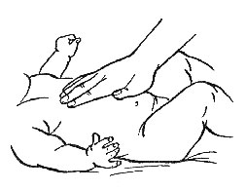
2) Далее приступаем к массажу косых мышц живота малыша: поглаживающие движения должны быть направлены от периферии к центру, т.е. от боков в сторону пупка. Необходимо расположить руки по бокам ребенка и обхватывающим движением направить руки друг к другу. Количество поглаживаний от 3 до - 6,7 поглаживаний
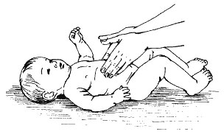
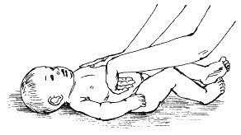
3) Следующим элементом массажа будет встречное поглаживание. Выполняется оно следующим образом: кладем руки на живот малышу так, чтобы ладонь правой руки располагалась на левой верхней стороне живота ребенка, а тыльная сторона левой руки – в нижней части правой стороны живота малыша. Поглаживание делаем одновременно обоими руками, двигая их в разных направлениях: ладонь правой руки вниз, а кисть левой руки – вверх. Выполняется от 3 до 6-7 поглаживаний.

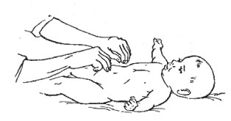
4) Приступаем к растиранию косых мышц живота. Растирание выполняется подушечками указательных пальцев. Степень давления на кожу выше, чем при поглаживании: при поглаживании Вы слегка касайтесь кожи, а при растирании кожа ребенка должна тянуться за пальцем. Техника выполнения растираний косых мышц живота такая же, как и при поглаживании: от боков к пупку, только пальцы двигаются не по прямой линии, а спиралевидно. Допускается незначительное покраснение кожи в месте проведения массажа. Количество растираний от 3 до 15. После растирания необходимо выполнить 3-10 повторений кругового поглаживания, которые успокоят напряженные мышцы.
5) Пощипывание вокруг пупка. Выполняются легкие щипательные движения живота ребенка, двигаясь слева направо по часовой стрелке. Количество кругов от 3 до 15. После пощипываний рекомендуется сделать 3-10 повторений кругового поглаживания.
6) Точечный массаж. Выполняется по белой линии живота, указательным и средний пальцем производится точечное мягкое надавливание, а затем руку резко убирают. В момент, когда отпускаются пальцы, происходит рефлекторное напряжение мышц живота, такой точечный массаж можно делать вокруг пупочного кольца.
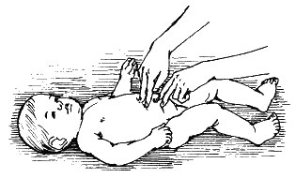

Укрепляющая гимнастика

Укрепляющая гимнастика выполняется после массажа. В течении дня рекомендуется повторить комплекс упражнений 2-3 раза.
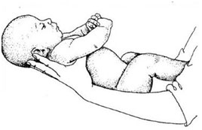
1. Рефлекторное удержание туловища в положении на боку. Это упражнение выполняется в течение нескольких секунд поочередно на каждом боку.
2. Переведение из полувертикального положения в положение лежа. Это упражнение лучше выполнять на коленях взрослого или на мяче. Отклоните тело ребенка назад и внимательно следите за тем, чтобы его головка не запрокидывалась назад, контролируйте голову рукой.
3. Удержание ребенка в горизонтальном положении на весу (на спине).
4. Повороты на живот при помощи взрослого. (через ручку и через ножку)
5. Рефлекторное ползание на спине, животе и в полувертикальном положении.
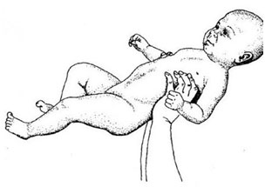
7. Подготовка к «Парению» и «Парение» на спине. Это упражнение для укрепления мышц живота
Исходное положение: ребенок лежит на спине, ноги направлены к Вам. Проведите ладони обеих рук под спину малыша, поддерживая его голову. Дайте ребенку возможность опереться стопами о Ваш живот. Медленно поднимите свои руки вверх почти до вертикального положения, затем, так же медленно опустите. Следите за тем, чтобы ребенок не терял опору в ногах. Необходимо выполнить 3-5 повторений.

В возрасте 4-6 месяцев можно выполнить упражнение «Парение на сине», условием выполнения упражнения, является умение хорошо удерживать голову, если ребенок запрокидывает голову назад и не может её удержать не выполняйте это упражнение.
Исходное положение: ребенок лежит на спине, ноги направлены к Вам.
Техника выполнения: Возьмите ребенка так, чтобы Ваши ладони оказались на уровне нижних ребер и обхватывали малыша за заднюю и боковые поверхности грудной клетки. Поднимите малыша практически до горизонтально положения. В ответ на это малыш должен наклонить голову вперед и напрячь мышцы передней брюшной стенки.
8. Приседания за разведенные прямые руки.
Присаживание в положении сидя на ягодицах, за разведенные прямые руки. Выполняются после 5 месяцев.
9 Самостоятельные повороты на живот. Стимуляция к самостоятельным поворотам на живот с помощью игрушки.
10. Приседания с поддержкой за одну руку, палочку, кольца и без поддержки. Присаживание в положении сидя на ягодицы, с поддержкой за одну руку, палочку, кольца и без поддержки. Выполняются после 7-9 месяцев.
11. Повороты в сторону.
12. Подъем прямых ног. 9-12 месяцев.
13. Наклоны туловища.
14. Упражнение «Возьми со стула игрушку».
15. Упражнения на мяче в зависимости от возраста и умения ребенка

Детский пупочный противогрыжевый бандаж
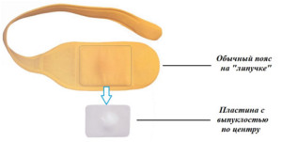
на рынке представлено большое количество детских противогрыжевых бандажей. Несмотря на разнообразие, конструктивно все бандажи схожи:

Т.е. это пояс, в который установлена пластина с выпуклостью в ее центральной части, которая вдавливает грыжевое выпячивание обратно.

Плюсы:
Легко найти в ближайшем ортопедическом салоне.
Недостатки:
- Часто доставляет сильный дискомфорт ребенку, может вызывать раздражение кожи в месте соприкосновения;
- Необходимо регулярно поправлять пояс, т.к. пояс часто сползает;
- Отсутствие у родителей ясного понимая того, на сколько сильно нужно затягивать пояс, как следствие, пояс часто перетягивают или недотягивают.
- Невозможность проводить лечебный массаж, т.е. в момент массажа необходимо снимать пояс, а пывячивание удерживать пальцами или заклеивать грыжу обычным пластырем.
- Низкая лечебная эффективность, в сравнении с противогрыжевым пластырем

Медный пятак или монета, накладываемая на пупок новорожденного
Фиксация грыжи медным пятаком или кусок меди округлой формы размером не более современной пятирублевой монетки – это, по сути, способ приготовления в домашних условиях детского противогрыжевого бандажа. Медный пятак протирается марганцовкой, хлоргексидином или спиртом, после чего оборачивается в салфеточку и фиксируется на месте выпячивания пластырем или бинтом, из которого изготовляется пояс.
Мы настоятельно рекомендуем воздержаться от данного способа лечения, ввиду:
- Низкой эффективности;
- Высокого риска возникновения инфекции;
- Высокого риска навредить ребенку.

Нетрадиционные способы лечения
К нетрадиционным способам лечения мы отнесли такие способы лечения детской пупочной грыжи новорожденных как: заговоры, компрессы с солью, лечение с помощью картошки, бабушкины рецепты включающие втирание различных средств в область выпячивания, компрессы с травами и прочее.
Мы настоятельно просим Вас не прибегать к нетрадиционным способам лечения!
Данные методы опасны и могут привезти к серьёзным осложнениям!

Заключение:
Чтобы добиться результата в консервативном, т.е. безоперационном, способе лечения детской пупочной грыжи необходимо регулярное выполнение комплекса мероприятий, таких как:
- фиксация грыжи пластырем;
- выкладывание ребенка на жесткую поверхность перед кормлением;
- лечебный массаж;
- укрепляющая гимнастика;
- Динамическое наблюдение детского хирурга.

Здоровья Вам и Вашим малышам!

С уважением медицинская сестра по массажу Дейнека Е.В.

При подготовке статьи
были использованы материалы интернет-ресурсов
и практический опыт

